**Owocowa pizza- Oskar - VI klasa**

**Składniki:**

Opakowanie wafli bez cukru

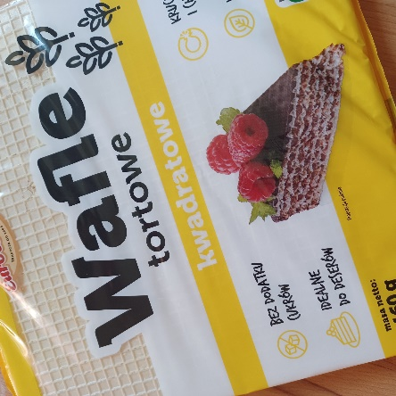

3 banany

Jogurt naturalny (pół dużego opakowania)

Winogrono jasne i ciemne

**Wykonanie:**

Banany obrać ze skórki- obciąć 1 cm z każdej strony – tą część wyrzucić.

Pokroić banany w plastry i wrzucić do miski. Dodać jogurt naturalny i zblendować na jednolitą masę.

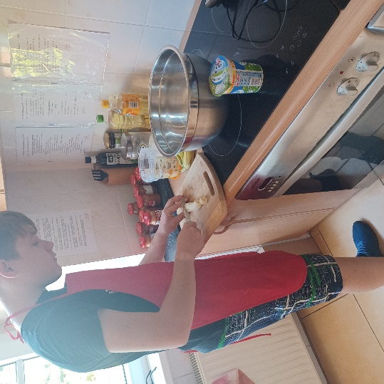 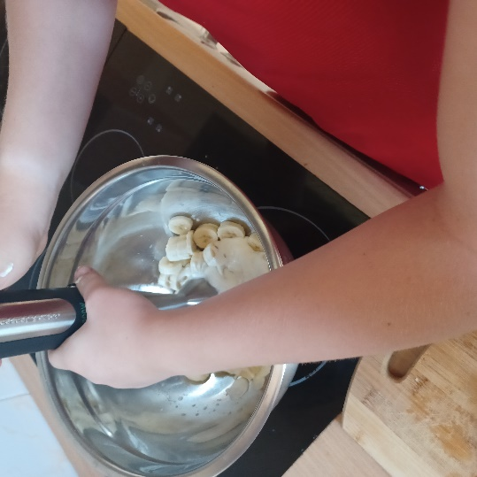

Winogrono umyć i przeciąć na połówki.

Z wafli wyciąć koło- żeby wyglądało jak pizza. Posmarować masą bananową.

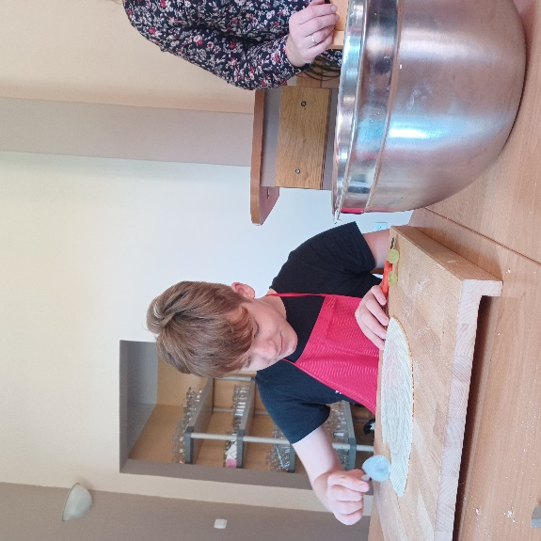

Na masę ułożyć wzór z winogron.

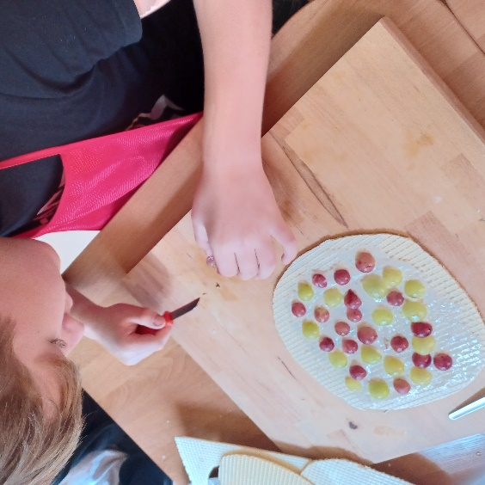

Pokroić pizzę na kawałki.

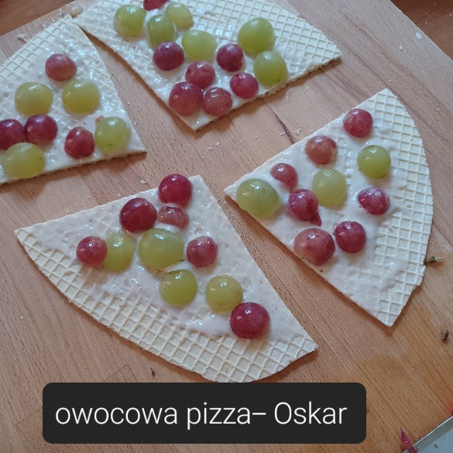

Smacznego.

